Inferensi Fuzzy Sugeno dalam menentukan Studi Komparatif Kinerja Karyawan
Khairul Saleh *¹, Amir Hamzah ², Zunaida Sitorus ³

Program Studi Teknik Informatika, Universitas Asahan
Jl. Jend. Ahmad Yani, Kisaran
khairulsibungsu@yahoo.com, amirhamzah12@gmail.com, z_sitorus@yahoo.com

Abstract - Assessment of employee performance is something that must be done by a company so that employee performance will continue to increase. In this study will use Sugeno's fuzzy inference as a method. Previous research with the same case used Mamdani fuzzy inference. This research will obtain the best recommendations and also obtain a comparison between the results of employee performance recommendations using the Mamdani fuzzy inference method and Sugeno Fuzzy inference.
Keywords - Employee Performance, Fuzzy Logic, Sugeno's Fuzzy Inference.

Abstrak - Penilaian terhadap kinerja karyawan merupakan hal yang harus dilakukan oleh suatu perusahaan agar kinerja karyawan akan terus meningkat. Dalam penelitian ini akan menggunakan inferensi fuzzy Sugeno sebagai metode. Penelitian sebelumnyadengan kasus yang sama menggunakan inferensi fuzzy Mamdani. Dengan adanya penelitian ini akan diperoleh rekomendasi terbaik dan juga mendapatkan perbandingan antara hasil rekomendai kinerja karyawandengan metode inferensi fuzzy Mamdani dan inferensi Fuzzy sugeno.
Kata Kunci - Kinerja Karyawan, Logika Fuzzy, Inferensi Fuzzy Sugeno.

I. PENDAHULUAN

Penilaian terhadap kinerja karyawan merupakan hal yang harus dilakukan oleh suatu perusahaan agar kinerja karyawan akan terus meningkat. Dengan adanya peningkatan kinerja karyawan akan menjamin perusahaan tersebut juga akan lebih meningkat juga.
Dalam penelitian ini. Peneliti akan mencoba membuat perbandingan dari penelitian sebelumya yang berjudul Studi Komparatif Kinerja Karyawan Menggunakan “Fuzzy Inference System Metode Mamdani”[1]. dari peneneltian tersebut menggunakan metode inferensi fuzzy mamdani dalam menentukan kinerja karyawan. Penelitian ini akan mengubah menjadi inferensi metode Sugeno sehingga akan didapatkan mana yang terbaik antara kedua metode tersebut dalam merekomendasikan kinerja karyawan.
keunggulan menggunakan logika fuzzy diantaranya adalah Mudah dimengerti, memiliki toleransi terhadap data-data yang tidak tepat, mampu memodelkan fungsi-fungsi nonlinear yang sangat kompleks dapat membangun dan mengaplikasikan pengalaman-pengalaman para pakar secara langsung tanpa harus melalui proses pelatihan, dapat bekerja sama dengan teknik-teknik kendali secara konvensional didasarkan pada bahasa alami [2].
metode sugeno merupakan metode singleton yang mebuat para peneliti banyak menggunakan dalam menyelesaikan kasus- kasus dalam menentukan sebuah rekomendasi terbaik.penelitian yang pernah saya lkukan tahun 2016 yang berjudul Analisis rule inferensi sugeno dalam Sistem pendukung pengambilan keputusan [3] dan juga penelitian tahun 2021 dengan judul “ Analisis fuzzy sugeno dalam menentukan pemilihan motor honda”[4]. Dari kedua

penelitian tersebut menjadi acuan bahwa dalam menentukan rekomendasi keputusan menggunakan inferensi Fuzzy Sugeno cukup baik termasuk dalam kasus kinerja karyawan tersebut.

Dari kasus tersebut, maka peneliti mengambil judul penelitian “Inferensi Fuzzy Sugeno dalam menentukan Studi Komparatif Kinerja Karyawan ”.

- Kinerja Karyawan
Kinerja bisa disamakan dengan hasil kerja SDM atau karyawan. Hasil kerja yang perlu dicapai seorang karyawan harus dapat meberikan kontribusi yang signifikan bagi perusahaan yang dilihat dari segi kualitas bekerja dan kuantitas yang diraskan langsung oleh perusahaan dan memiliki dampak yang besar bagi perusahaan dimasa sekarang dan masa yang akan datang [5]. Faustino Cadosa Gomes mengemukakan definisi kinerja karyawan sebagai ungkapan seperti output, efisiensi serta efektifitas serimg dihubungkan dengan produktifitas. Selanjutnya, dari definisi kinerja karyawan dirujuk prestasi kerja adalah hasil kerja secara kualitas dan kuantitas yang dicapai oleh seseorang karyawan dalam melaksanakan tugasnya sesuai tanggung jawab yang diberikan kepadanya.

- Penentuan Variabel-variabel kinerja Karyawan

Adapun variabel-variabel penelitian dari kinerja karyawan adalah sebagai berikut[1].
- Hasil kerja
Himpunan fuzzy hasil kerja :
- Kurang
- Baik
- Sangat baik
- Komitmen kerja
Himpunan fuzzy hasil kerja :
- Kurang
- Baik
- Sangat baik
- Hubungan kerja
Himpunan fuzzy hasil kerja :
- Kurang
- Baik
- Sangat baik
- Rekomendasi sebagai variabel output
Himpunan fuzzy hasil kerja :
- A
- B

II. METODE PENELITIAN

Metode penelitian dalam penelitian ini dapat dilihat sebagai berikut:
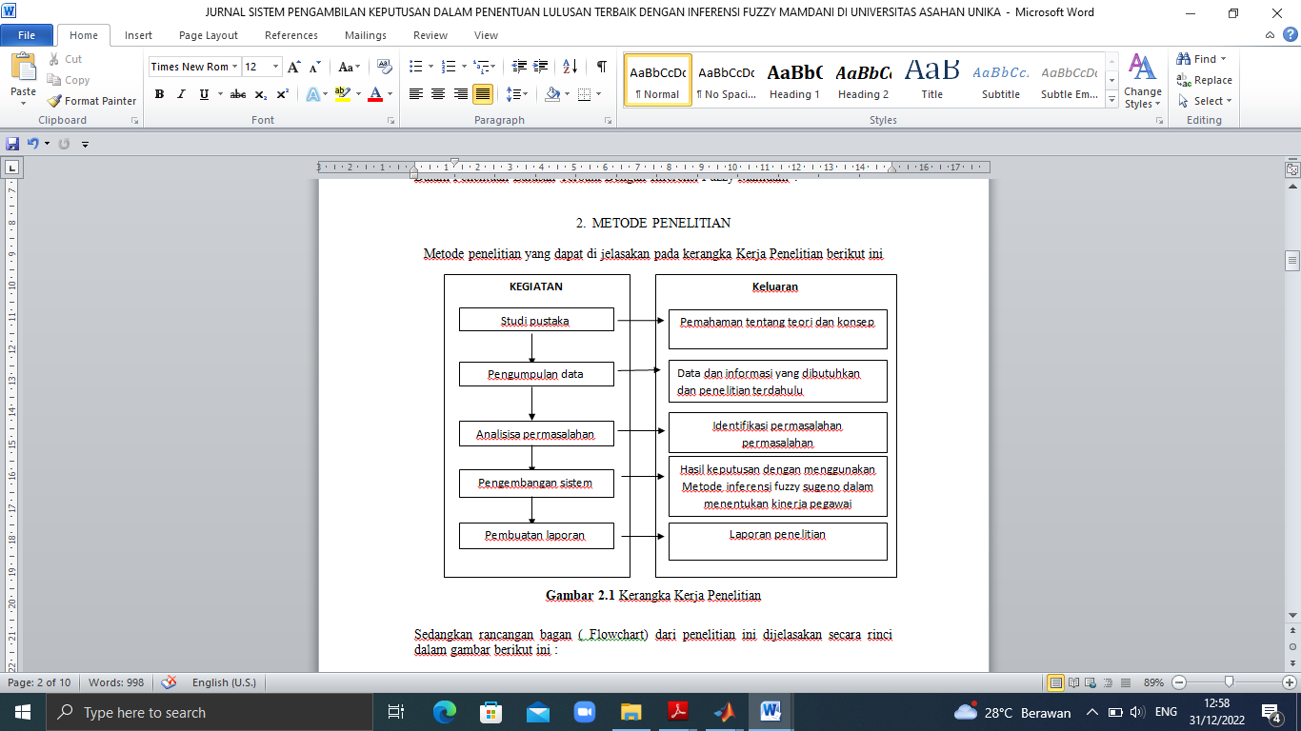

Gambar2.1 Kerangka Kerja Penelitian

III. HASIL DAN PEMBAHASAN

Dalam hal pencarian hasil penelitian ini, peneliti menggunakan matlab 2014a untuk mendapatkan hasil yang akurat. Adapun langkah-langkah yang peneliti lakukan sesuai dengan rancangan Flowchart yang telah dibahas dibab sebelumnya, yaitu :

3.1 Menentukan Fungsi Keanggotaan ( membership fungtion)
Adapun FIS Editor yang digunakan dalam penelitian ini adalah sebagai berikut :

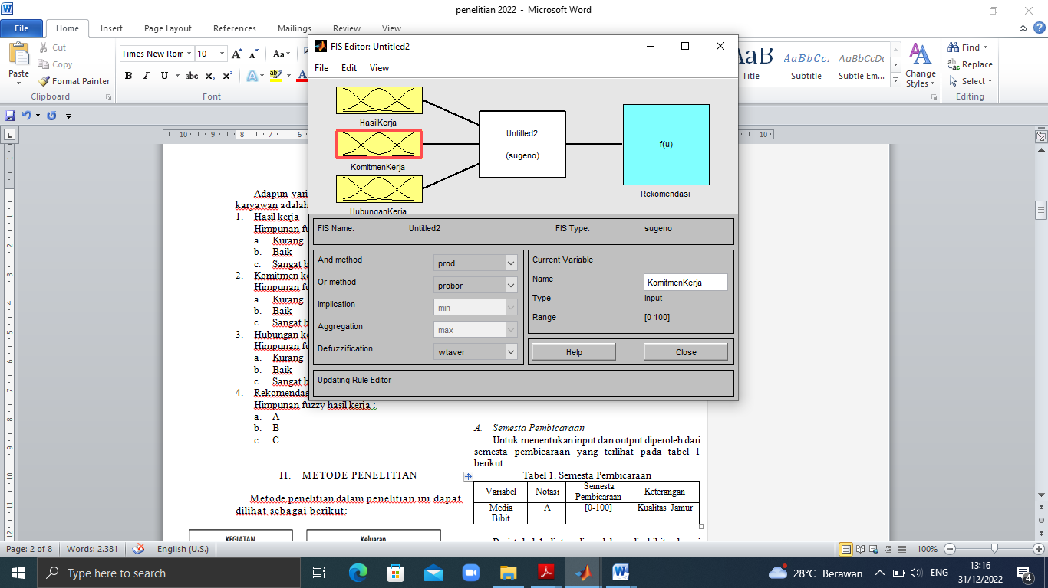
Gambar 3.1 : Fis editor

- Fungsi Keanggotaan ( membership fungtion) Hasil Kerja.
Variable hasil kerja terdiri-atas 3 himpunan fuzzy, yaitu: Kurang, Baik, Sangat Baik.

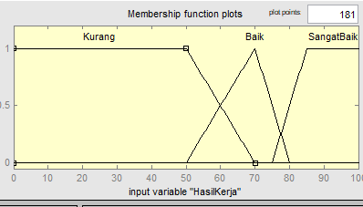
Gambar 3.2 : Fungsi Keanggotaan ( membership fungtion) Hasil kerja

- Fungsi Keanggotaan ( membership fungtion) Komitmen Kerja.
Variable Komitmen kerja terdiri-atas 3 himpunan fuzzy, yaitu: Kurang, Baik, Sangat Baik

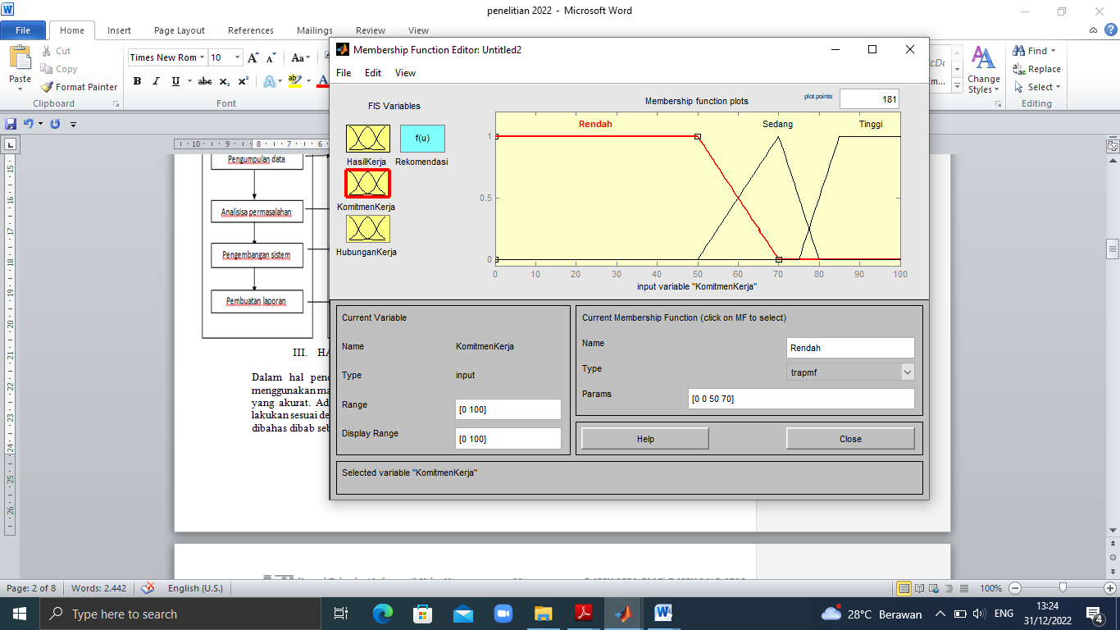
Gambar 3.3 : Fungsi Keanggotaan ( membership fungtion) Komitmen kerja
- Fungsi Keanggotaan ( membership fungtion) Hubungan Kerja.
Variable hasil kerja terdiri-atas 3 himpunan fuzzy, yaitu: Kurang, Baik, Sangat Baik

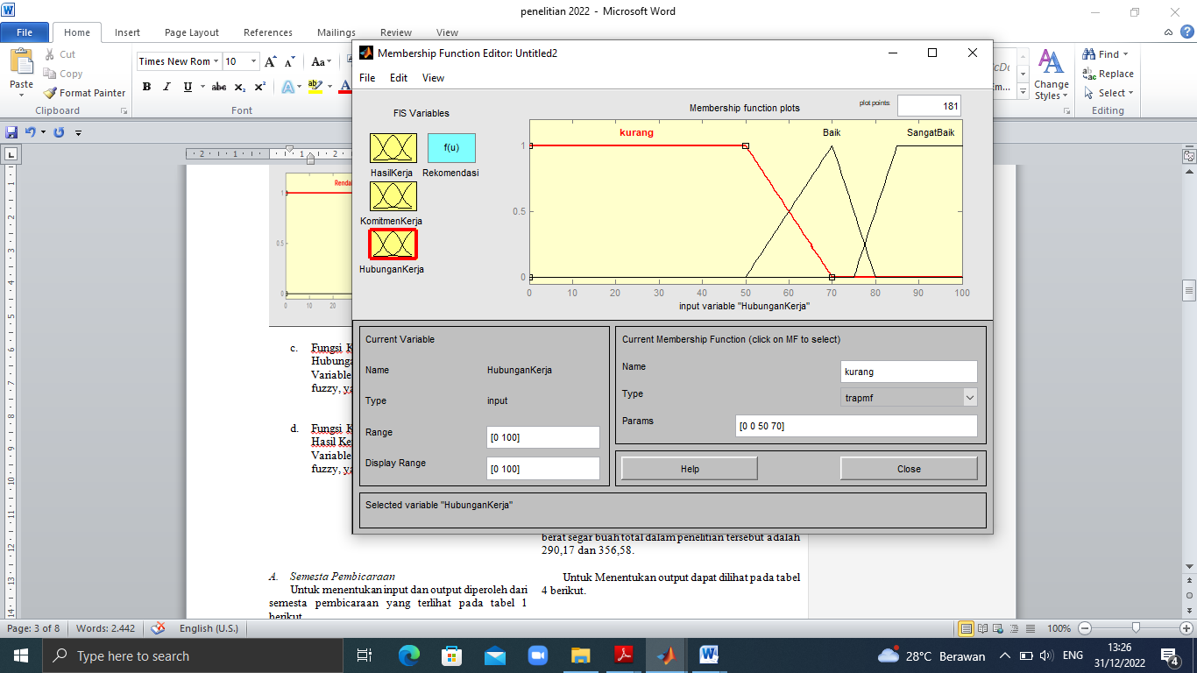

Gambar 3.4 : Fungsi Keanggotaan ( membership fungtion) hubungan kerja

- Fungsi Keanggotaan ( membership fungtion) Rekomendasi.
Variable hasil kerja terdiri-atas 3 himpunan fuzzy, yaitu: A, B, C

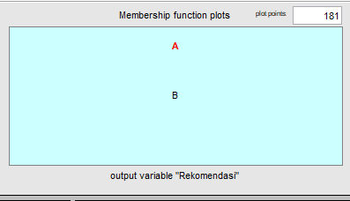

Gambar 3.5 : Fungsi Keanggotaan ( membership fungtion) Rekomendasi

3.2 Penentuan Rule Base
Adapun Rule Base dalam penelitian ini sebanyak 27 Rule, sebagai berikut :
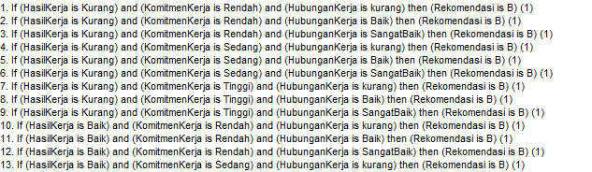
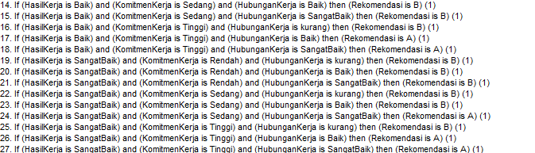

Gambar 3.6 : Rule editor

3.3 Rule Viewer
Adapun Rule viewer dalam penelitian ini adalah sebagai berikut :

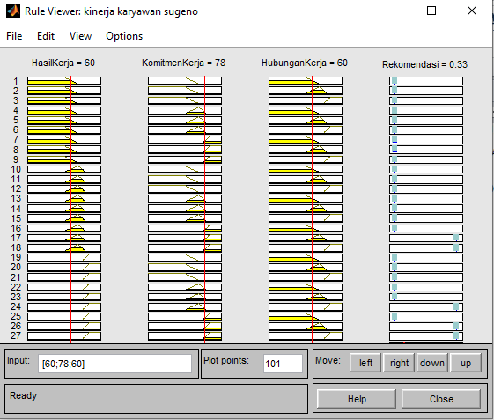
Gambar 3.7 : Rule viewer
3.4 Surface Viewer

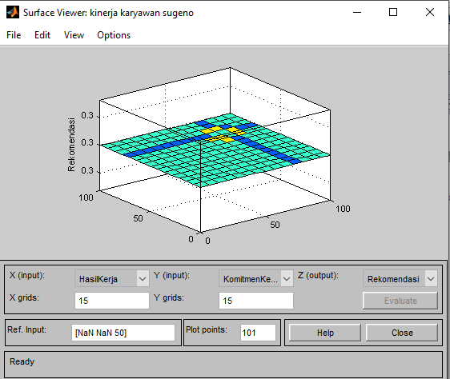
Gambar 3.8 : Surface Viewer

IV. KESIMPULAN

Berdasarkan penelitian, implementasi dan pengujian, maka dapat diambil kesimpulan sebagai berikut :
- Pemilihan rekomendasi kinerja karyawan dapat memberikan kemudahan bagi perusahaan dalam menentukan penilaian terhadap kinerja karyawan tersebut..
- Aplikasi ini juga dapat dimanfaatkan oleh perusahaan lain sehingga ada perbandingan nilai anatar inferensi fuzzy mamdani dan inferensi fuzzy sugeno.

DAFTAR PUSTAKA

[1] Harmayani. dkk., “Studi Komparatif Kinerja Karyawan Menggunakan “Fuzzy Inference System Metode Mamdani,” Jurnal Sains Komputer & Informatika (J-SAKTI)., vol. 5, no. 1, 2021.

[2] C. Ardianto, H. Haryanto, and E. Mulyanto, “Prediksi Tingkat Kerawanan Kebakaran di Daerah Kudus Menggunakan Fuzzy Tsukamoto,” Creat. Inf. Technol. J., vol. 4, no. 3, p. 186, 2018, doi: 10.24076/citec.2017v4i3.109. [3] Y. H. Siregar, “SISTEM PENDUKUNG KEPUTUSAN DATA ALUMNI SARJANA,” vol. 1, pp. 28–36, 2017.

[3] Khairul saleh, " Analisis rule inferensi sugeno dalam Sistem pendukung pengambilan keputusan", Jurnal METHODIKA, Vol. 2 No. 1,

[4] khairul Saleh, dkk, " Analisis fuzzy sugeno dalam menentukan pemilihan motor honda,” J. Teknol. Inf., vol. 5, no. 2, 2021

